گزارش كارشناسي
پرونده‏هاي ديوان عدالت اداري
در خصوص:

تقاضای ابطال ماده(۴۰) و تبصرۀ آن از «آیین‌نامۀ آموزشی دورۀ دکتری تخصصی (PhD)» وزارت بهداشت، درمان و آموزش پزشکی
كد گزارش: 9505043
تاريخ انتشار: 31/5/1395

شناسنامه گزارش
گزارش كارشناسي پرونده‏هاي ديوان عدالت اداري
موضوع:

تقاضای ابطال ماده(۴۰) و تبصرۀ آن از «آیین‌نامۀ آموزشی دورۀ دکتری تخصصی (PhD)» وزارت بهداشت، درمان و آموزش پزشکی

تهيه و تنظيم:
محمد برومند
نظارت:
محمدعلی فراهانی و محمد هادی زرافشان

پژوهشكده شوراي نگهبان

شماره گزارش: 9505043
تاريخ تنظيم: 31/05/1395

گزارش کارشناسی پرونده‌های استعلامی دیوان عدالت اداری
موضوع شکایت: تقاضای ابطال ماده(۴۰) و تبصرۀ آن از «آیین‌نامۀ آموزشی دورۀ دکتری تخصصی (PhD)» وزارت بهداشت، درمان و آموزش پزشکی
شاکی: خانم‌ها زهرا پروین و فاطمه ارشد‌منش
طرف شکایت: شورای‌عالی برنامه‌ریزی علوم‌پزشکی (وزارت بهداشت، درمان و آموزش پزشکی)
جهات مغایرت شرعی: مغایرت با آیاتی از قرآن کریم، روایات اهل‌بیت^{علیهم‌السلام} و قاعدۀ فقهی «لاضرر»
شماره و تاریخ نامۀ دیوان: ۲۰۰/۲۱۳۹۷/۲۱۰/۹۰۰۰ - ۱۳/۲/۱۳۹۵
مقدمه
خانم‌ها زهرا پروین و فاطمه ارشد‌منش، ماده(۴۰) و تبصرۀ آن از «آیین‌نامۀ آموزشی دورۀ دکتری تخصصی (PhD)» مصوب سی‌وپنجمین جلسۀ شورای‌عالی برنامه‌ریزی علوم‌پزشکی وزارت بهداشت، درمان و آموزش پزشکی را‌ که برای ثبت عنوان پایان‌نامه، زمان تعیین کرده و متخلفان را به اخراج محکوم کرده است، مغایر با قانون و موازین شرعی، از جمله قاعدۀ فقهی «لاضرر» و آیاتی از قرآن کریم دانسته است و بدین جهت ابطال ماده و تبصرۀ مذکور را از هیئت‌عمومی دیوان عدالت اداری تقاضا کرده ‌است.
شرح و بررسی
براساس مواد (۲) و (۷) «قانون تشکیل وزارت بهداشت، درمان و آموزش پزشکی» مصوب سال ۱۳۶۴ و بندهای (۱)، (۴) و (۱۶) ماده(۱) «قانون تشکیلات و وظایف وزارت بهداشت، درمان و آموزش پزشکی» مصوب سال ۱۳۶۷، سیاست‌گذاری و برنامه‌ریزی در حوزۀ آموزش‌عالی و پژوهش پزشکی برعهدۀ وزارت بهداشت است.
شورای‌عالی انقلاب فرهنگی نیز به‌موجب بند «۲۰» مصوبۀ جلسۀ شمارۀ ۴۳۰ مورخ ۵/۸/۱۳۷۷ خود با موضوع «بازنگری مصوبات شورای‌عالی انقلاب فرهنگی درخصوص آموزش‌عالی»، شورای‌عالی برنامه‌ریزی هر دستگاه را نهاد صالح برای تصمیم‌گیری درخصوص موضوعات مربوط‌به آموزش دانشگاهی اعلام کرده است.
بر همین اساس، شورای‌عالی برنامه‌ریزی علوم‌پزشکی به‌منظور تحقق سیاست‌ها و خط‌مشی‌ها و اجرای مصوبات شورای‌عالی انقلاب فرهنگی در امر برنامه‌ریزی و تدوین و تصویب آیین‌نامه‌ها و مقررات آموزشی، به‌موجب آیین‌نامۀ ابلاغی وزیر وقت بهداشت، درمان و آموزش پزشکی، در آن وزارتخانه تشکیل شده و اختیارت مربوط‌به برنامه‌ریزی آموزشی و پژوهشی به‌طور مطلق به این شورا داده شده است.
شورای مذکور در سی‌‌وپنجمین جلسۀ خود در تاریخ ۲۹/۸/۱۳۸۶، «آیین‌نامۀ آموزشی دورۀ دکتری تخصصی (PhD)» را تصویب کرده که شاکی پرونده، از ماده(۴۰) این آیین‌نامه و تبصرۀ آن شکایت کرده است.
در ماده و تبصرۀ مذکور مقرر شده است که ثبت‌نشدن عنوان پایان‌نامه در مدت زمان مشخص‌شده، به‌منزلۀ انصراف دانشجو از تحصیل تلقی شده و به اخراج وی منجر خواهد شد. در ادامه، استنادات و ادلۀ شاکی مبنی‌بر خلاف قانون و شرع بودن این ماده و تبصرۀ آن، مطرح می‌شود.
ادلۀ شاکی
- غیرمنطقی‌بودن مجازات مذکور در ماده و تبصرۀ آن از این جهت که برای ثبت عنوان پایان‌نامه، چهار مرحله ترسیم شده‌ است که دانشجو فقط در یک مرحلۀ آن (پیشنهاد موضوع) دخیل است و مابقی مراحل از دست وی خارج است؛ درحالی‌که تمام بار ثبت‌نشدن عنوان پایان‌نامه، برعهدۀ دانشجو گذاشته شده است. همچنین ممکن است تأخیر در ثبت عنوان، به جهت مخالفت گروه با اساتید راهنمای پیشنهادیِ دانشجو و به استناد ماده(۳۱) آیین‌نامۀ مذکور باشد که این امر نیز از اختیار دانشجو خارج است.
- مغایرت مصوبه با اصول ۲۲، ۳۰ و ۴۰ قانون اساسی، از آن جهت که با بازگذاشتن دست مسئولان امر در ایجاد تأخیر در پذیرش عنوان پایان‌نامه، امکان سوءِاستفاده و تعدی به حقوق افراد را فراهم کرده است و با تصویب تبصره، حق ذاتی ادامۀ تحصیل، به نظر اعضای شورای تحصیلات‌تکمیلی دانشگاه منوط شده است.
- مغایرت مصوبه با ماده(۵۷۰) «قانون مجازات اسلامی (کتاب پنجم-تعزیرات و مجازات‌های بازدارنده)»، از جهت فراهم‌کردن امکان سلب آزادی و حقوق دانشجویان برای مسئولان مرتبط.
- مغایرت مصوبه با آیات ۸۸ و ۹۰ سورۀ مبارکۀ «نحل»، ۶۰ سورۀ مبارکۀ «حج»، ۴۲ سورۀ مبارکۀ «شوری»، ۱ سورۀ مبارکۀ «محمد ^{صلي‌الله‌عليه‌وآله}» و ۱۶۷ سورۀ مبارکۀ «نساء»، از جهت ایجاد زمینۀ بغی و صد سبیل.
- مغایرت مصوبۀ مذکور با قاعدۀ فقهی «لاضرر».
نتیجه‌گیری
علی‌رغم آنکه شورای‌عالی برنامه‌ریزی علوم‌پزشکی با توجه به قوانین مذکور، صلاحیت وضع آیین‌نامۀ موضوع شکایت را داشته است، اما ایرادات منطقی و حقوقی مطرح‌شده درخصوص مادۀ مذکور و تبصرۀ آن، از جمله درنظرنگرفتن حالت مقصرنبودن دانشجو در ایجاد تأخیر در ثبت عنوان پایان‌نامه و نیز عدم دخالتِ وی در مراحل دیگر این امر بعد از پیشنهاد عنوان پایان‌نامه، خالی از وجه نیست. همچنین در فرض مقصربودن دانشجو، تناسب مجازات پیش‌بینی‌شده (اخراج) و تخلف صورت‌گرفته (ثبت‌نکردن عنوان پایان‌نامه در مهلت مقرر) محل تأمل مي‌باشد.

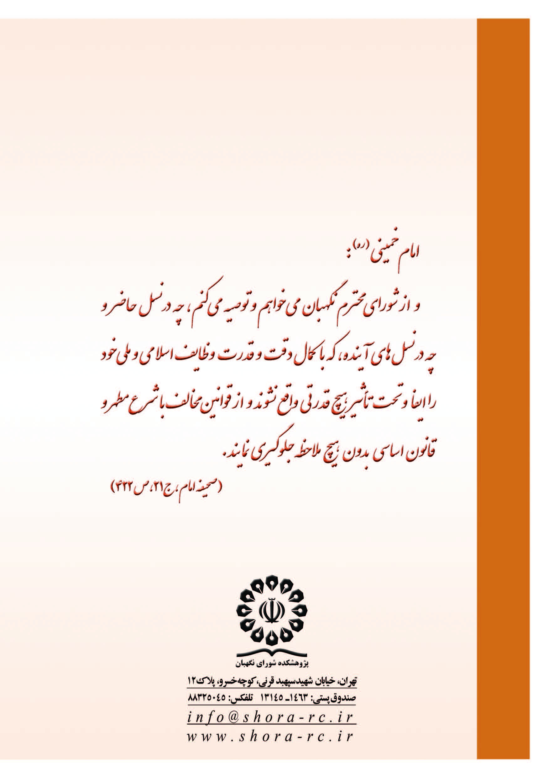

. ماده ۲- با تصویب این قانون و تشکیل وزارت بهداشت درمان و آموزش پزشکی، وزارت بهداری و بهزیستی منحل می‌شود و کلیۀ وظایف، اختیارات، امکانات، کارکنان، دارایی‌ها، اعتبارات و تعهدات وزارت بهداری و بهزیستی و سازمان‌های وابسته به آن و آن قسمت از وظایف، اختیارات، امکانات، کارکنان، دارایی‌ها، اعتبارات و تعهدات وزارت فرهنگ و آموزش‌عالی در زمینۀ بهداشت، درمان، آموزش و پژوهش پزشکی، به این وزارت منتقل می‌گردد. ماده ۷- سیاست‌گذاری، تعیین خط‌مشی و برنامه‌ریزی آموزشی پزشکی به‌عهدۀ این وزارت است که این امور باید به تأیید شورای‌عالی انقلاب فرهنگی برسد.
. ماده ۱- وظایف وزارت بهداشت، درمان و آموزش پزشکی عبارت‌اند از: ۱- تدوین و ارائۀ سیاست‌ها، تعیین خط‌مشی‌ها و نیز برنامه‌ریزی برای فعالیت‌های مربوط‌به تربیت نیروی انسانی گروه پزشکی پژوهش، خدمات بهداشتی، درمانی، دارویی، بهزیستی و تأمین اجتماعی. ... ۴- تعیین رشته‌ها و مقاطع تحقیقی مورد نیاز کشور و اجرای برنامه‌های تربیت نیروی انسانی گروه پزشکی در جهت نیل به خودکفایی. ... ۱۶- تعیین ضوابط مربوط‌به ارزیابی، نظارت و کنترل بر برنامه‌ها و خدمات واحدها و مؤسسات آموزشی و پژوهشی، بهداشتی، درمانی و بهزیستی و انجام این امور براساس استانداردهای مربوطه.
. ۲۰- دربارۀ موضوعات مربوط‌به آموزش‌های دانشگاهی، شورای‌عالی برنامه‏ریزی دستگاه اجرایی تصمیم می‏گیرد؛ مگر دروس معارف اسلامی که در شورای‌عالی بررسی می‏شود.
. آیین‌نامۀ شورای‌عالی برنامه‌ریزی علوم‌پزشکی .... شورای‌عالی برنامه‌ریزی علوم‌پزشکی ..... با وظایف ذیل تشکیل می‌گردد: ۱- برنامه‌ریزی آموزشی و پژوهشی در سطح آموزش‌عالی گروه پزشکی در مورد خط‌مشی کلی و سیاست‌های آموزشی و پژوهشی و برنامه‌ریزی درسی تمام مقاطع تحصیلی و رشته‌های مختلف دانشگاهی و اصلاح، تغییر و بازنگری برنامه‌های مصوب و تصویب نهایی برنامه‌ریزی آموزشی، پژوهشی و درسی دوره‌های تخصصی علوم‌پزشکی. ۲- تهیه و تصویب آیین‌نامه‌های آموزشی و پژوهشی، تغییر و اصلاح آیین‌نامه‌ها... ۱۱... - بررسی و تصویب برنامه‌های آموزشی پیشنهادی دانشگاه‌ها و مؤسسات پژوهشی و همکاری با وزارتین فرهنگ و آموزش‌عالی و آموزش و پرورش در زمینۀ برنامه‌ریزی‌های مربوط حسب مورد. ۱۲- بررسی و تصویب کلیۀ برنامه‌های درسی و مقررات و ضوابط آموزشی و پژوهشی گروه پزشکی مربوط‌به وزارتخانه‌ها، سازمان‌ها و مؤسسات و نهادهای انقلاب اسلامی و دانشگاه‌ها و مؤسسات غیرانتفاعی...
. ماده ۴۰- موضوع پایان‌نامه و زمینۀ تحقیقاتی باید در مدت زمانی محدود به آغاز نیمسال دوم و پایان نیمسال چهارم از شروع به تحصیل در دورۀ دکتری تخصصی توسط دانشجو تعیین و چارچوب کلی آن توسط استادراهنمای پژوهشی مشخص و از طریق گروه آموزشی مربوطه جهت بررسی به شورای تحصیلات‌تکمیلی دانشکده ارائه شود. شورای تحصیلات‌تکمیلی دانشکده موظف است پس از تصویب موضوع پایان‌نامه، پذیرش و ثبت عنوان آن را به‌صورت کتبی به دانشجو ابلاغ نماید. تبصره- در موارد استثنایی و با نظر شورای تحصیلات‌تکمیلی دانشگاه، حداکثر مدت مجاز برای ثبت عنوان پایان‌نامه، پس از گذراندن مرحلۀ آموزشی و قبولی در امتحان جامع می‌باشد. عدم‌ثبت عنوان موضوع پایان‌نامه در مهلت مقرر، به‌منزلۀ انصراف از تحصیل دانشجو تلقی می‌شود و در این صورت، دانشجو اخراج خواهد شد.
- لازم به ذکر است که وزرات بهداشت در جوابیه خود، عنوان كرده است كه موضوع شكايت پيش از اين در شعب دیوان بررسي و حكم به رد شكايت صادر شده است.علاوه‌بر اين، در اين جوابيه به مواد قانونی مبني‌بر صلاحیت شورای عالی برنامه‌ریزی پزشکی در مورد پرونده اشاره کرده که در شرح و بررسی بدان پرداختیم.
. ماده ۳۱- استاد راهنمای پژوهشی به تقاضای دانشجو، موافقت استاد، تأیید مدیرگروه و تصویب شورای تحصیلات‌تکمیلی دانشکده انتخاب می‌شود.
. اصل ۲۲- حیثیت‏، جان‏، مال‏، حقوق‏، مسکن‏ و شغل‏ اشخاص‏ از تعرض‏ مصون‏ است؛‏ مگر در مواردی‏که‏ قانون‏ تجویز کند. اصل ۳۰- دولت‏ موظف‏ است‏ وسایل‏ آموزش ‏و پرورش‏ رایگان‏ را برای‏ همۀ‏ ملت،‏ تا پایان‏ دورۀ‏ متوسطه‏ فراهم‏ سازد و وسایل‏ تحصیلات‏ عالی‏ را تا سر حد خودکفایی‏ کشور، به‏طور رایگان‏ گسترش‏ دهد. اصل ۴۰- هیچ‌کس‏ نمی‏تواند اعمال‏ حق‏ خویش‏ را وسیلۀ‏ اضرار به‏ غیر یا تجاوز به‏ منافع عمومی‏ قرار دهد.
. ماده ۵۷۰- هریک از مقامات و مأمورین وابسته به نهادها و دستگاه‌های حکومتی که برخلاف قانون، آزادی شخصی افراد ملت را سلب کند یا آنان را از حقوق مقرر در قانون اساسی جمهوری اسلامی ایران محروم نماید، علاوه‌بر انفصال از خدمت و محرومیت یک تا پنج سال از مشاغل حکومتی، به حبس از دو ماه تا سه سال محکوم خواهد شد.
. «الَّذِینَ کَفَرُواْ وَ صَدُّواْ عَن سَبِیلِ اللَّهِ زِدْنَاهُمْ عَذَاباً فَوْقَ الْعَذَابِ بِمَا کَانُواْ یُفْسِدُونَ»
. «إِنَّ اللَّهَ یَأْمُرُ بِالْعَدْلِ وَ الْإِحْسَانِ وَ إِیتَاءِ ذِى الْقُرْبَى‏ وَ یَنْهَى‏ عَنِ الْفَحْشَاءِ وَ الْمُنکَرِ وَ الْبَغْىِ یَعِظُکُمْ لَعَلَّکُمْ تَذَکَّرُونَ»
. «ذَلِکَ وَ مَنْ عَاقَبَ بِمِثْلِ مَا عُوقِبَ بِهِ ثُمَّ بُغِىَ عَلَیْهِ لَیَنصُرَنَّهُ اللَّهُ إِنَّ اللَّهَ لَعَفُوٌّ غَفُورٌ»
. «إِنَّمَا السَّبِیلُ عَلَى الَّذِینَ یَظْلِمُونَ النَّاسَ وَ یَبْغُونَ فِى الْأَرْضِ بِغَیْرِ الْحَقِّ أُوْلَئِکَ لَهُمْ عَذَابٌ أَلِیمٌ»
. «الَّذِینَ کَفَرُواْ وَ صَدُّواْ عَن سَبِیلِ اللَّهِ أَضَلَّ أَعْمَالَهُمْ»
. «إِنَّ الَّذِینَ کَفَرُواْ وَ صَدُّواْ عَن سَبِیلِ اللَّهِ قَدْ ضَلُّواْ ضَلَالاً بَعِیداً»
. ذکر این نکته لازم است که شاکی مستندات این قاعده را نیز ذکر کرده است؛ از جمله: - آیات ۲۳۱، ۲۳۳ و ۲۸۲ سورۀ مبارکۀ بقره: «... وَ لَا تُمْسِکُوهُنَّ ضِرَاراً لِّتَعْتَدُوا...»/ «... لَا تُضَارَّ وَالِدَةٌ بِوَلَدِهَا وَ لَا مَوْلُودٌ لَّهُ بِوَلَدِهِ...»/ «... وَ لَا یُضَارَّ کَاتِبٌ وَ لَا شَهِیدٌ...»؛ - آیۀ ۱۲ سورۀ مبارکۀ «نساء»: «... مِن بَعْدِ وَصِیَّةٍ یُوصَى‏ بِهَا أَوْ دَیْنٍ غَیْرَ مُضَارٍّ...»؛ - روایت زراره و... .

